MİLLÎ EĞİTİM BAKANLIĞI
Yenilik ve Eğitim Teknolojileri Genel Müdürlüğü

ETKİLEŞİMLİ TAHTA MUAYENE VE KABUL MODÜLÜ
AÇIKLAMA VE İLGİLİ DOKÜMANLAR
Eğitimde Fatih Projesi kapsamında 347.367 adet Etkileşimli Tahta Satın Alınması İşi’ne ilişkin Ulaştırma, Denizcilik ve Haberleşme Bakanlığı ile Vestel Elektronik San. ve Tic. A.Ş. arasında 9 Ocak 2014 tarih ve 661 sayılı sözleşme imzalanmıştır. İş bu Muayene ve Kabul Modülü söz konusu sözleşme kapsamında 1.Kısım için Yüklenici firma Vestel Elektronik San. ve Tic. A.Ş. tarafından teslimi ve kurulumu yapılması gereken 101.644 adet Etkileşimli Tahta için hazırlanmıştır. Komisyon görevli olduğu okula kurulumu yapılan Etkileşimli Tahtaların Muayene ve Kabulünden sorumludur.
Muayene ve Kabullerle ilgili iş ve işlemler, Yenilik ve Eğitim Teknolojileri Genel Müdürlüğü, İl Milli Eğitim Müdürlüğü, Eğitimde Fatih Projesinden Sorumlu Şube Müdürlüğü ve İl BT Koordinatörü koordinasyonunda ilerlemektedir.
GEREKLİ DOKÜMANLAR
1- Muayene ve Kabul Komisyonlarının Oluşturulmasıyla İlgili Resmi Yazı
2- Etkileşimli Tahta Sözleşmesi
3- Etkileşimli Tahta Teknik Şartnamesi
4- Vestel Etkileşimli Tahta Teknik Broşürü
5- Vestel Etkileşimli Tahta Hızlı Kullanma Kılavuzu
6- Vestel Muayene Kabul Kontrol Listesi

ÖRNEK EKRAN

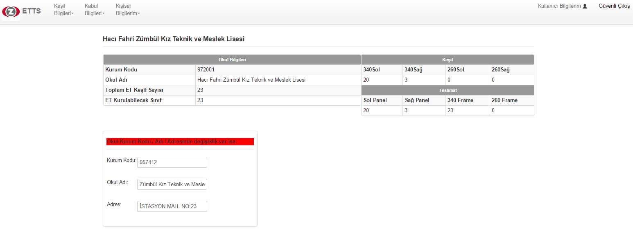

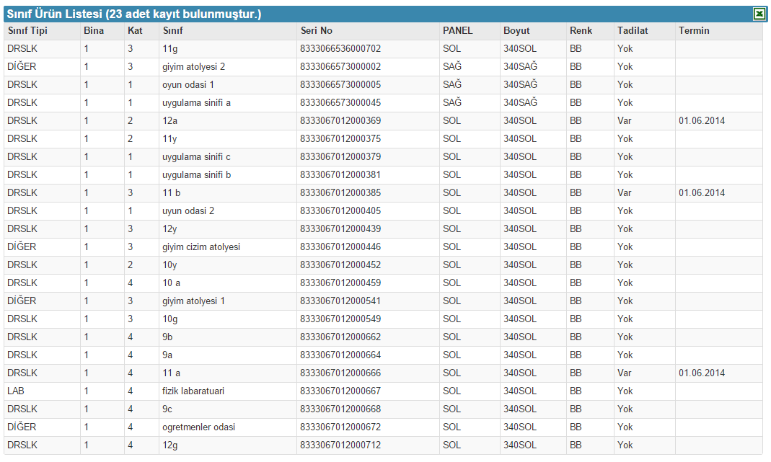

MUAYENE ve KABUL MODÜLÜ AÇIKLAMASI

Bu modüldeki her bir madde okulunuzdaki kurulumu yapılan bütün etkileşimli tahtalar için geçerli olacaktır ve bir sonraki sayfadaki maddelere göre incelenecektir. Maddelerin tamamına EVET şeklinde cevap verildiyse;
Sayfanın en sonundaki <Kaydet> düğmesine tıklanmalıdır. Kayıt işlemi gerçekleştiği taktirde <Muayene Kabul Yazısı> düğmesi aktif olacaktır. <Muayene Kabul Yazısı> düğmesine tıklandığında, girilen bilgilere göre otomatik olarak muayene ve kabul raporu düzenleyecektir.
Söz konusu raporun 7 (yedi) asıl nüsha çıktısı alınarak komisyon üyelerince mavi mürekkepli kalemle imzalanacaktır. İmzalı Muayene ve Kabul Tutanaklarından;
• 1(bir) nüshası Okul İdaresine teslim edilmeli,
• 1(bir) nüshası Eğitimde Fatih Projesinden sorumlu Şube Müdürlüğüne ulaştırılmak üzere İl/İlçe Milli Eğitim Müdürlüğüne teslim edilmeli,
• 5(beş) nüshası YEĞİTEK kanalıyla Ulaştırma, Denizcilik ve Haberleşme Bakanlığına ulaştırılmak üzere Yükleniciye teslim edilmelidir.
Okulunuzdaki Herhangi bir etkileşimli tahta için aşağıdaki sorulara hayır şeklinde cevap verildiyse;
Hayır cevabı verilen etkileşimli tahtanın sınıf ve sayı bilgilerini girebileceğiniz iki kutucuk açılacaktır.
Açılan bu kutucuklara söz konusu maddedeki şartı sağlamayan etkileşimli tahtanın sınıfı/sınıfları ve tahta sayısının adet olarak girişleri yapılacaktır.
Herhangi bir maddenin hayır olması durumunda modülün en sonundaki <Muayene Kabul Yazısı> düğmesi aktif olmayacaktır. Bu durumda Yüklenici Vestel firması tarafından söz konusu madde/maddelerdeki eksiklik giderilene kadar modül üzerinde herhangi bir işlem yapılmayacaktır. Söz konusu eksiklik giderildikten sonra muayene-kabul modülü tekrar açılarak ilgili madde/maddelerdeki sorularak evet şeklinde cevap verilerek gerekli prosedür işletilecektir.
Vestel Firmasının etkileşimli tahtaları okul deposuna indirmesi ancak mücbir sebeplerden dolayı okullarımız tarafından tahtaların montajı için gerekli şartların yerine getirilememesi durumlarında (İnşaat, Tadilat, Deprem güçlendirmesi, sınıf içi tadilatlar vb.) Yüklenici Vestel Firması’na duvar/duvarların montaja uygun hale getirildiği’nin bildirilmesinin ardından 7 gün içerisinde Etkileşimli Tahta montajlarının yapılacağı taahhüdü yazılı olarak alınarak muayene kabul işlemleri yapılabilecektir.
(Söz konusu eksikliklerin giderilebilmesi için Sabit telefonlardan ücretsiz olarak aranabilen Vestel Çağrı Merkezi - 0800 219 0 123 - aranarak eksikliklerin iletilmesi gerekmektedir.)

Devam
